VERNET INCONTRA PIRANESI
OPENING • giovedì 14 maggio 2026 • dalle 18.00 alle 21.00
Fino al 5 giugno
Via Margutta 54, Roma
Antonacci Lapiccirella Fine Art

Antonacci Lapiccirella Fine Art presenta la mostra Vernet incontra Piranesi, un intrigante progetto fotografico firmato da Marshall Vernet, che aprirà al pubblico giovedì 14 maggio 2026 nella storica sede della galleria in Via Margutta 54, a Roma.
Un dialogo visivo tra passato e presente prende forma in questo progetto che rende omaggio al grande artista Giovanni Battista Piranesi e alla sua iconica serie settecentesca Le Vedute di Roma. Le sue incisioni, potenti e visionarie, hanno plasmato per secoli l’immaginario della città eterna. Oggi, lo sguardo contemporaneo di Vernet raccoglie questa eredità e la reinterpreta attraverso una fotografia in bianco e nero intensa e rigorosa, capace di esaltare la monumentalità e il respiro senza tempo dell’architettura romana.
Vernet incontra Piranesi non è una semplice rilettura, ma una vera e propria traduzione visiva: un ponte tra epoche, dove la memoria storica si intreccia con la percezione contemporanea. Le immagini di Vernet, caratterizzate da profondità tonale e precisione formale, dialogano con lo spirito delle incisioni originali, restituendo una Roma sospesa tra eternità e trasformazione.
L’artista newyorkese ha selezionato trenta soggetti tratti dalle opere di Piranesi, immortalando gli stessi luoghi nel contesto urbano attuale. Ogni sua fotografia sarà affiancata da una riproduzione dell’incisione corrispondente, stampata sulla stessa carta fotografica in cotone, creando una continuità materica e visiva tra le due serie. Questa mostra rappresenta un’occasione unica per riscoprire la città eterna attraverso uno sguardo nuovo, in cui la grande tradizione incontra la sensibilità contemporanea.
Da sempre orientata alla valorizzazione di opere comprese tra il XIX e la prima metà del XX secolo, la Antonacci Lapiccirella Fine Art rivolge solo in rare e selezionate occasioni il proprio sguardo al contemporaneo. Progetti come Vernet incontra Piranesi rappresentano infatti preziose incursioni oltre il consueto ambito cronologico della storica galleria romana, scelte con rigore e sensibilità per il loro profondo legame con la tradizione e la storia dell’arte.

lunedì – venerdì dalle 10.00 alle 19.00
sabato su appuntamento
MARSHALL VERNET (New York City, 1956)
è un fotografo e autore visivo il cui lavoro si distingue per un raffinato equilibrio tra classicità e sensibilità contemporanea. Dopo un primo percorso come regista pubblicitario, ha sviluppato un linguaggio fotografico in bianco e nero caratterizzato da profondità tonale, rigore compositivo e forte impatto cinematografico. Le sue esplorazioni lo hanno portato in tutto il mondo, alla ricerca di paesaggi suggestivi e luoghi dall’estetica evocativa, spesso legati all’immaginario del cinema. In questo ambito, ha collaborato a lungo con il regista Tony Scott come location consultant, contribuendo alla realizzazione di film iconici quali Déjà Vu, The Fan, Enemy of the State, Domino.
La sua pratica artistica si colloca oggi al crocevia tra tradizione fotografica e cultura visiva contemporanea, dando vita a immagini che si configurano come ponti tra memoria e modernità.

ANTONACCI LAPICCIRELLA FINE ART nasce nel 2012 dalla fusione di due storiche gallerie d'arte presenti sul mercato internazionale da diverse generazioni. Specializzata in dipinti d’eccellenza, disegni e sculture di grandi maestri, l’eclettica collezione della galleria copre un arco temporale ampio, dalla fine del XVIII alla prima metà del XX secolo. Dai gradi protagonisti del Neoclassicismo alla pittura di paesaggio en plein air degli artisti stranieri in Italia, dalle atmosfere oniriche del periodo Simbolista alle ambientazioni sospese del Realismo magico, la galleria riserva particolare attenzione agli artisti italiani e nordeuropei.

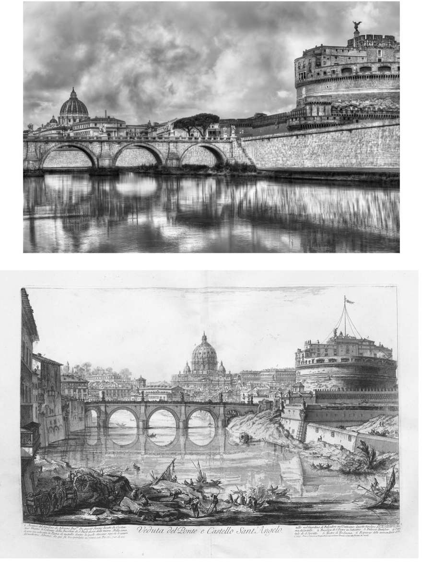

Antonacci Lapiccirella Fine Art
info@alfineart.com | www.alfineart.com
Via Margutta 54, 00187 Roma
+39 0645433036
Francesca Antonacci +39 3356148588
Damiano Lapiccirella +39 3356693181


